新 书 推 荐
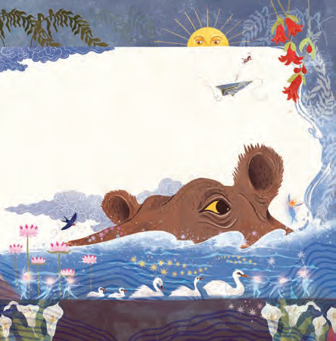
中文书名：《这本书没有河马！》
英文书名：This Book Has No Hippos!
作 者：Çiğdem Gündeş and Öykü Akarca
出 版 社：Tudem
代理公司：Tudem
页 数：36页
出版时间：2026年
代理地区：中国大陆、台湾
审读资料：电子稿
类 型：儿童故事绘本

【亮点解析】
一本充满趣味的元童话冒险故事，在重温经典童话的同时，鼓励孩子勇敢创造属于自己的故事。

河马布比一心想成为童话主角，却在《杰克与豆茎》《蚂蚁和蚱蜢》《青蛙王子》里屡屡被拒：他太高、太慢、不符合既定角色。

在幽默荒诞的情节中，引导孩子思考：

故事由谁来写？谁有资格当主角？不被定义、不被接纳时，该如何坚持自我、创造新可能。

告诉孩子：不必挤入别人的故事，坚持与想象，足以让你书写独一无二的新篇章。

既轻松有趣，又充满成长力量，帮助孩子建立自信，接纳差异，勇敢做自己。

内容简介：

河马布比有个伟大的梦想——成为童话故事的主角！

每晚他都对着月亮许愿：“请让我和星星说话，打败怪物，被读者喜爱吧！”可日子一天天过去，他始终在童话书外徘徊。

直到某天深夜，Bubi决定不再等待。他敲开《杰克与豆茎》的门：“我能帮忙摘豆茎吗？”杰克摇头：“你太高了，会碰倒梯子！”

他敲开《蚂蚁与蚱蜢》的门：“我能和你们比赛搬运吗？”蚱蜢咯咯笑：“你太慢了，等我们到秋天，你还在起点！”

连《青蛙王子》都叹气：“我们需要的是王子，不是……河马。”

当布比沮丧地坐在书店角落时，他突然瞥见角落里一本空白书——“也许，这里需要我？”他跳上书桌，用鼻子蘸墨水画画，在空白页上写下：“这是布比的故事，他是主角，他很勇敢，他……”

在布比快要放弃时，他决定不再等待别人的安排。他找到了作者与插画师，在一本关于太空的空白书里，意外发现：太空里也许本来没有河马 —— 但他可以成为第一个。

凭借坚持、想象与一点点调皮，布比最终没有挤进旧故事，

而是创造了一本只属于自己、也只属于河马的全新故事。

作者简介：

吉德姆·京德什（Çiğdem Gündeş）：土耳其儿童文学作家，擅长以幽默叙事解构经典。其作品《会飞的茶壶》获2022年安卡拉国际童书奖，被译为12种语言，被誉为“用童话温暖当代儿童的心灵魔法师”。

厄于库·阿卡尔恰（Öykü Akarca）：土耳其新生代插画家，作品充满童真与哲思。她独创“动态线条+拼贴色彩”技法——用粗犷的炭笔勾勒Bubi的轮廓，再用马卡龙色块填充童话场景，画面既保留手作温度，又充满现代艺术感。

内页插图：

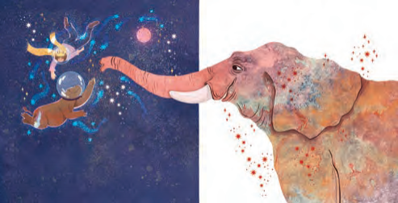
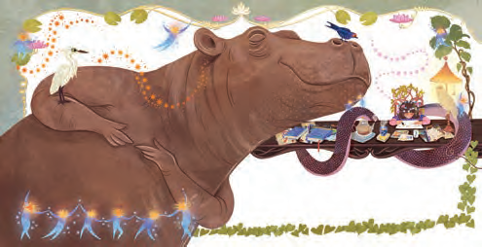

请将反馈信息发至：版权负责人
Email：Rights@nurnberg.com.cn
安德鲁·纳伯格联合国际有限公司北京代表处
北京市海淀区中关村大街甲59号中国人民大学文化大厦1705室, 邮编：100872
电话：010-82504106, 传真：010-82504200
公司网址：http://www.nurnberg.com.cn
书目下载：http://www.nurnberg.com.cn/booklist_zh/list.aspx
书讯浏览：http://www.nurnberg.com.cn/book/book.aspx
视频推荐：http://www.nurnberg.com.cn/video/video.aspx
豆瓣小站：http://site.douban.com/110577/
新浪微博：安德鲁纳伯格公司的微博_微博 (weibo.com)
微信订阅号：安德鲁纳伯格联合国际北京代表处

